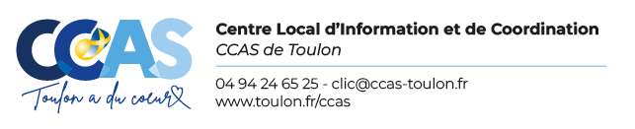

Fiche d’alerte CLIC
Pour alerter sur la situation
d’une personne âgée de plus de 60 ans

Le demandeur date :

- Police
- Pompiers
- CCAS : service, DG, Présidence
- Autre, préciser

Vos coordonnées (nom, prénom)
Tél …….…/…….…/…….…/…….…./…….… Mail
La personne concernée
Mme Monsieur (nom, prénom)
Date de naissance …........…./………..…./…….….…. Tél …….…/…….…/…….…/…….…./…….…
Adresse complète
Etage et porte
Médecin traitant
Vit seul(e) Vit en couple Vit avec un enfant ou autre personne Ne sait pas
Avec entourage (famille, proches) Sans entourage Ne sait pas
Services à domicile Ne sait pas Non Oui Aide à domicile SSIAD Portage de repas
Organisme(s) ou nom(s)

Motif(s) de l’alerte

Personne isolée
Problème de santé
Refus d’hospitalisation
Possibilité d’addiction
Troubles du comportement
Violences au domicile
Logement insalubre
Présence de nuisibles
Présence d’animaux

Hospitalisation Non Oui à l’hôpital Sainte Musse Sainte Anne La Seyne
Compléments d’information

Notre retour d’information se fera par mail, merci de votre coopération

Pour les adultes en difficulté et/ou vulnérables de 18 à 60 ans, contacter la cellule écoute et vigilance du Département gro-cev@var.fr

Dans le respect du RGPD (25 mai 2018), les informations personnelles concernant le bénéficiaire seront conservées par le CLIC pendant une durée de 20 ans après le dernier contact avec ce dernier. Le bénéficiaire peut demander communication et, le cas échéant, rectification ou suppression des informations le concernant par voie postale : CCAS de Toulon–M. le Délégué à la Protection des Données-100 rue des remparts, CS 20813 83051 Toulon Cedex ou par mail données_personnelles@ccas-toulon.fr.

